GestureListener是为了降低ontouch触摸监听的使用难度而做的一个类。
使用步骤：
1.声明一个手势对象
GestureDetector=new GestureDetector(this, mOnGestureListener);
- 声明一个手势对象的监听
OnGestureListener mOnGestureListener = new OnGestureListener()
OnGestureListener的几个方法：

3.修改页面的ontouch方法，让它调用手势监听
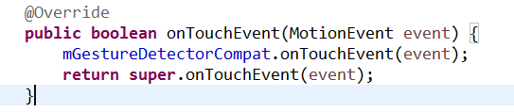

用到了OnGestureListener接口的onScroll()和OnFling()方法，涉及到了Android系统坐标及触摸MotionEvent e1和e2、速度velocityX、velocityY等值,那么这里就顺便补充下Android屏幕坐标系如下图：
（1）MotionEvent中 e1是手指第一次按上屏幕的起点，e2是抬起手指离开屏幕的终点，根据上图Android屏幕坐标系可知：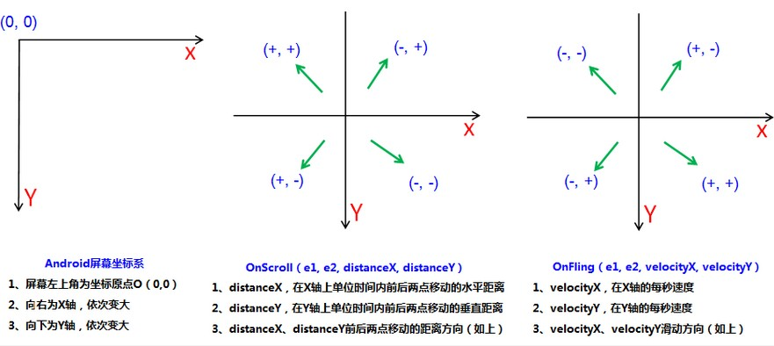
手指向右滑动，终点（e2）在起点（e1）的右侧，有e2.getX() - e1.getX() 大于0 手指向左滑动，终点（e2）在起点（e1）的左侧，有e2.getX() - e1.getX() 小于0 手指向下滑动，终点（e2）在起点（e1）的下侧，有e2.getY() - e1.getY() 大于0 手指向上滑动，终点（e2）在起点（e1）的上侧，有e2.getY() - e1.getY() 小于0
（2）onScroll(MotionEvent e1, MotionEvent e2, float distanceX, float distanceY)
distanceX，是前后两次call的X距离，不是e2与e1的水平距离 distanceX，是前后两次call的Y距离，不是e2与e1的垂直距离 具体数值的方向，请详见上图（中）
（3）onFling(MotionEvent e1, MotionEvent e2, float velocityX, float velocityY)
velocityX，是X轴的每秒速度 velocityY，是Y轴的每秒速度 具体数值的方向，请详见上图（右） 仔细观察可以发现：velocityX、velocityY的方向与distanceX、distanceY方向正好相反

